Предметно пространственная среда
для детей раннего возраста
Предметно - пространственная среда должна быть: трансформируема, полифункциональна, вариативна, доступна и безопасна.

Развивающая пространственная среда группы раннего возраста включает в себя:

АКТИВНЫЙ СЕКТОР

Центр двигательной активности может включать следующие материалы:
корзинка для метания предметов, мячи и различные по размеру, ленты разноцветные обручи, « дорожки здоровья» , массажные коврики, атрибуты для проведения подвижных игр, пособие для проведения утренней гимнастики - погремушки , флажки. Горка с высокими перегородками.

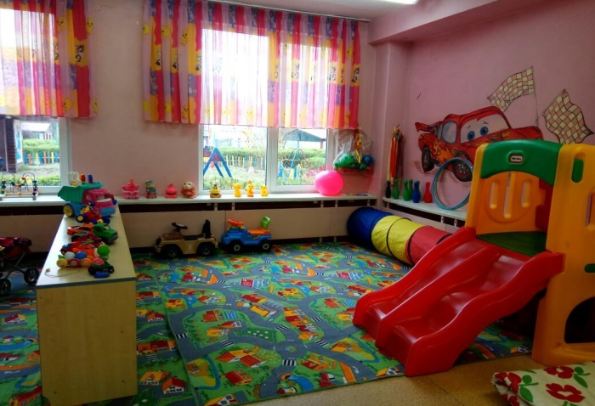
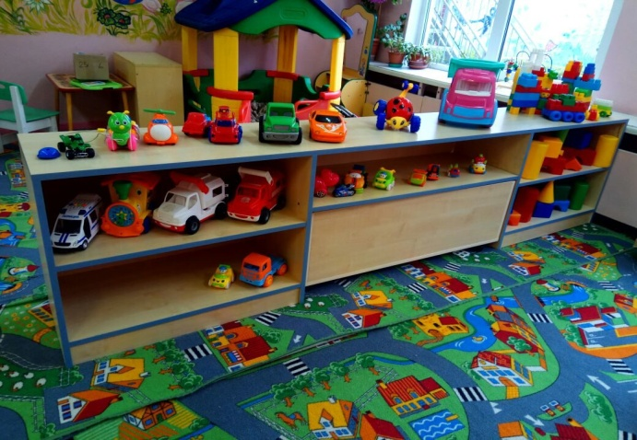

Центр конструирования может включать следующие материалы: машинки разных размеров конструктор разных видов и размеров, мягкие модули, коляски, тележки. В них дети легко могут перевозить детали конструктора.

Центр игры «Жилая комната» может включать следующие материалы:

игровая мебель: кухня, кроватки, кресла, диван, стульчик. Игрушки: куклы, комплекты постельного белья, спальные принадлежности, наборы одежды для кукол, наборы посуды развивающая среда должна быть из-под отказывающихся ситуаций ( пьют чай за столом).

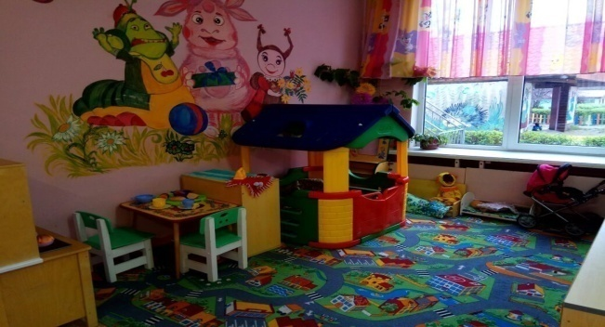
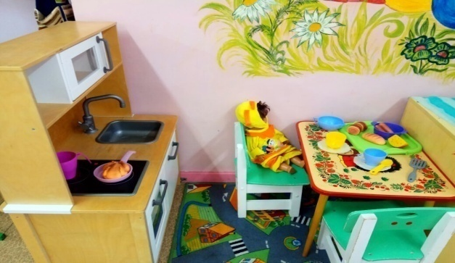

Центр художественно-эстетического развития
( изобразительная, музыкальная, театральная деятельность может включать следующие материалы:
бумаги для свободного рисования ( Рулон обоев), мольберт, книжки - раскраски, тактильные картинки ( мех, фольга, дидактические игры на цвет, форма, размер, трафареты, обводки, нетрадиционные материалы для рисования. Материалы и оборудование для продуктивной деятельности ( гуашь, пластилин, кисти, карандаши, восковые мелки, доска для лепки, скатерти, баночки непроливайки).

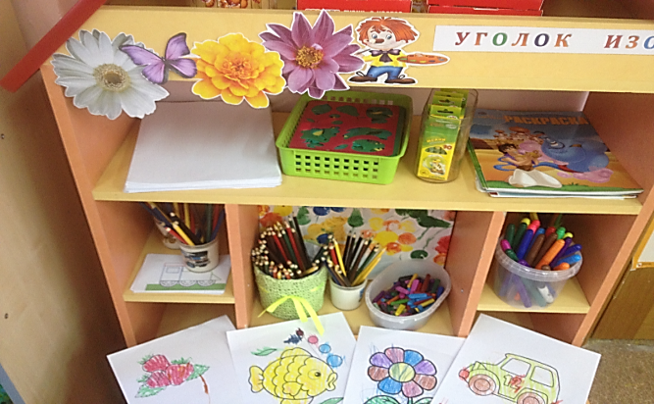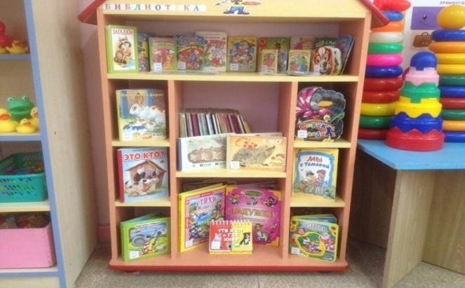

Настольный театр, плоскостной театр куклы бибабо, магнитный театр, пальчиковый театр, театр «на кеглях» , на палочках, «на перчатке», театр заводных игрушек и др.

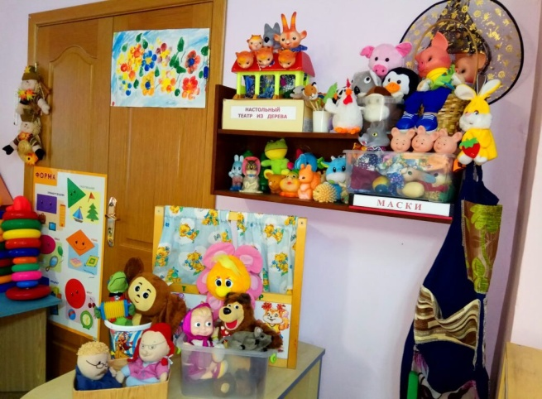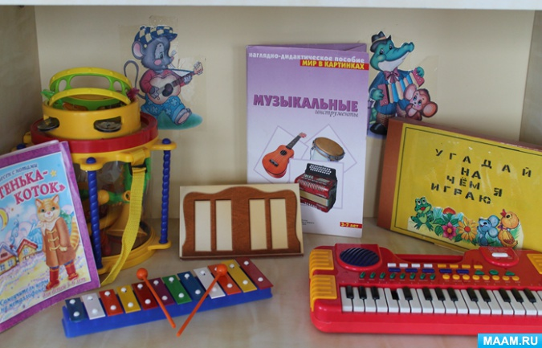

Музыкальные игрушки (озвученные - музыкальная книжка, молоточек, волчок, погремушка, шкатулка., игрушки - самоделки балалайка, пианино и т.д.). Музыкальные инструменты: металлофон, бубны, барабанщик колокольчики аудио средства.

СПОКОЙНЫЙ СЕКТОР
Центр отдыха - это место где ребёнок ощущает себя в полной безопасности, может побыть наедине с собой, помечтать, успокоиться. Здесь можно посмотреть в одиночестве книжку, посидеть с любимой игрушкой или просто отдохнуть.
В центре природы можно создать «Хозяина уголка» который будет знакомить детей с растениями и учить ухаживать за ними. Также необходимо календарь природы текущего времени года и кукла, одетая по сезону. Можно расположить экспозиции характерные определенному времени года ( осенью некоторые виды овощей и фруктов, весной веточки деревьев, летом букеты цветов и т. д.)
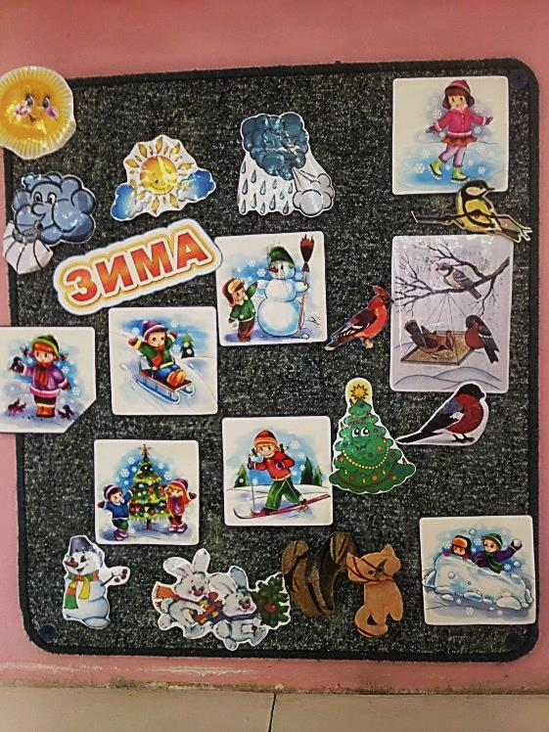 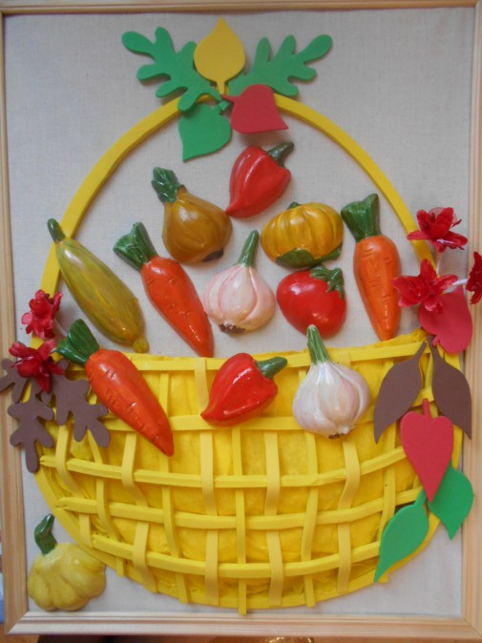
Центр книги лучше разместить рядом с центром отдыха. Каждая книга должна быть нескольких экземплярах, с красивыми яркими крупными иллюстрациями.

РАБОЧИЙ СЕКТОР
Центр познавательно-исследовательской деятельности может включать следующие материалы: пирамидки, вкладыши, шнуровки, бизиборды, всё это развивает мелкую моторику и способствует обогащению сенсорного опыта.
Дидактические игры: «Лото» , парные картинки, крупная пластиковая мозаика, наборы из разрезанных картинок на кубиках картинки трафареты, развивающие игры с плоскостными изображением, игры на развитие речи.
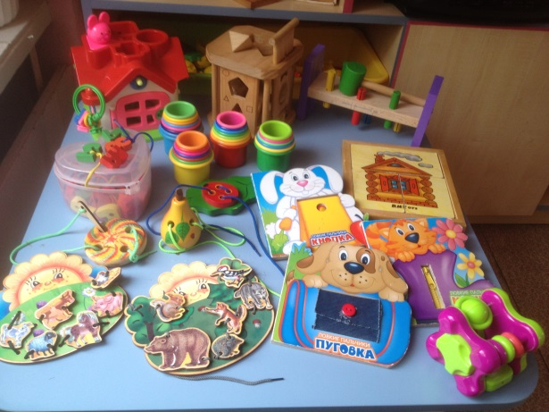 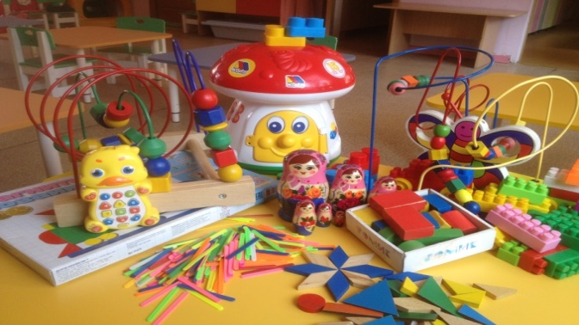

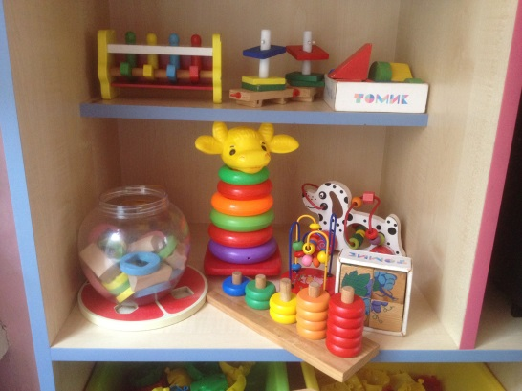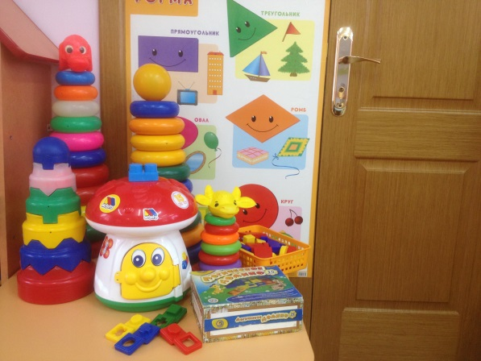

Центр воды и песка может включать следующие материалы: стол для экспериментирования с водой и песком, ведёрки, лопатки совочки, грабли, формочки; резиновые и заводные игрушки в водных обитателей.
Для экспериментирования: сачки, формочки (замораживания, разливочный ёмкости (наливания, переливания, лодочки, камешки (тяжёлые- тонет, лёгкие- не тонет) и т. д.
